附件1：2820AB物资海拔修正及其他特殊要求
序号 | 采购申请 | 行号 | 物料描述 | 数量 | 单位 | 技术规范书ID | 特殊要求
1 | 0440018134 | 100 | 低压电力电缆,YJLV,铝,35,4芯,ZC,无铠装,普通 | 60.000 | 千米 | 9906-500108894-00001 | 高海拔地区使用
2 | 0440018134 | 130 | 低压电力电缆,VLV,铝,50,4芯,ZC,22,普通 | 12.000 | 千米 | 9906-500108894-00001 | 高海拔地区使用
3 | 0440018134 | 140 | 低压电力电缆,VLV,铝,120,4芯,ZC,22,普通 | 6.000 | 千米 | 9906-500108894-00001 | 高海拔地区使用
4 | 0440018178 | 10 | 控制电缆,KYJYP2,2.5,4,ZR,23 | 22,000.000 | 米 | 0000-500129235-00001 | 根据工程实际需求配置
5 | 0440018178 | 20 | 控制电缆,KYJYP2,2.5,7,ZR,23 | 4,200.000 | 米 | 0000-500129235-00001 | 根据工程实际需求配置
6 | 0440018178 | 30 | 控制电缆,KYJYP2,2.5,10,ZR,23 | 3,000.000 | 米 | 0000-500129235-00001 | 根据工程实际需求配置
7 | 0440018178 | 40 | 控制电缆,KYJYP2,2.5,14,ZR,23 | 1,500.000 | 米 | 0000-500129235-00001 | 根据工程实际需求配置
8 | 0440018178 | 50 | 控制电缆,KYJYP2,2.5,19,ZR,23 | 500.000 | 米 | 0000-500129235-00001 | 根据工程实际需求配置
9 | 0440018178 | 60 | 控制电缆,KYJYP2,4,4,ZR,23 | 13,200.000 | 米 | 0000-500129235-00001 | 根据工程实际需求配置
10 | 0440018178 | 70 | 控制电缆,KYJYP2,4,10,ZR,23 | 1,800.000 | 米 | 0000-500129235-00001 | 根据工程实际需求配置
11 | 0440018178 | 80 | 低压电力电缆,YJY,铜,6,2芯,ZC,23,普通 | 14.200 | 千米 | 28GH-500129384-00001 | 根据工程实际需求配置
12 | 0440018178 | 90 | 低压电力电缆,YJY,铜,10/6,3+1芯,ZC,23,普通 | 1.500 | 千米 | 28GH-500129384-00001 | 根据工程实际需求配置
13 | 0440018178 | 100 | 低压电力电缆,YJY,铜,16/10,3+1芯,ZC,23,普通 | 1.000 | 千米 | 28GH-500129384-00001 | 根据工程实际需求配置
14 | 0440018178 | 110 | 低压电力电缆,YJY,铜,35/16,3+1芯,ZC,23,普通 | 1.700 | 千米 | 28GH-500129384-00001 | 根据工程实际需求配置
15 | 0440018178 | 460 | 低压电力电缆,YJY,铜,10,2芯,ZB,23,NH | 17.000 | 千米 | 0000-500141874-00001 | 根据工程实际需求配置
16 | 0440018178 | 470 | 低压电力电缆,YJY,铜,25,2芯,ZB,23,NH | 0.500 | 千米 | 0000-500141874-00001 | 根据工程实际需求配置
17 | 0440018178 | 480 | 低压电力电缆,YJY,铜,6,2芯,ZB,23,NH | 12.000 | 千米 | 0000-500141874-00001 | 根据工程实际需求配置
18 | 0440018178 | 490 | 低压电力电缆,YJY,铜,70,2芯,ZB,23,NH | 3.000 | 千米 | 0000-500141874-00001 | 根据工程实际需求配置
19 | 0440018366 | 10 | 交流避雷器,AC10kV,17kV,硅橡胶,50kV,不带间隙 | 900.000 | 台 | 9906-500027151-00069 | 海拔修正为4000米
20 | 0440018366 | 20 | 一二次融合成套柱上断路器,AC10kV,630A,20kA,户外 | 174.000 | 套 | 9915-500138347-00011 | 海拔修正为4000米，报价含检测产生的相关费用
21 | 0440018366 | 30 | 10kV三相隔离开关,630A,20kA,手动双柱立开式,不接地 | 295.000 | 组 | 5216-500002150-00001 | 海拔修正为4000米
22 | 0440018366 | 40 | 配电终端,站所终端(DTU) | 13.000 | 套 | 9915-500082249-00065 | 报价含检测产生的相关费用
23 | 0440018366 | 50 | 配电终端,站所终端(DTU) | 4.000 | 套 | 9915-500082249-00051 | 报价含检测产生的相关费用
24 | 0440018369 | 10 | 接地短路故障指示器 | 567.000 | 台 | 9915-500009956-00032 | 台既为组，1/3，海拔修正4000米
25 | 0440018369 | 20 | 接地短路故障指示器 | 5.000 | 台 | 9915-500009956-00009 | 台既为组，1/3，海拔修正4000米
26 | 0440018369 | 30 | 交流避雷器,AC10kV,17kV,硅橡胶,50kV,不带间隙 | 225.000 | 台 | 9906-500027151-00069 | 海拔修正4000米
27 | 0440018369 | 40 | 高压熔断器,AC10kV,跌落式,200A | 15.000 | 只 | 9906-500007913-00034 | 海拔修正4000米
28 | 0440018369 | 120 | 一二次融合成套柱上断路器,AC10kV,630A,20kA,户外 | 35.000 | 套 | 9915-500138347-00011 | 海拔修正4000米
29 | 0440018369 | 130 | 10kV三相隔离开关,630A,20kA,手动双柱立开式,不接地 | 70.000 | 组 | 5216-500002150-00002 | 海拔修正4000米
30 | 0440018369 | 140 | 配电终端,馈线终端(FTU) | 244.000 | 套 | 9915-500082246-00045 | 海拔修正4000米
31 | 0440018369 | 270 | 一二次融合成套环网箱,AC10kV,630A,固体,二进四出 | 3.000 | 套 | 9915-500138342-00010 | 海拔修正4000米
32 | 0440018134 | 100 | 低压电力电缆,YJLV,铝,35,4芯,ZC,无铠装,普通 | 60.000 | 千米 | 9906-500108894-00001 | 高海拔地区使用

附件2：

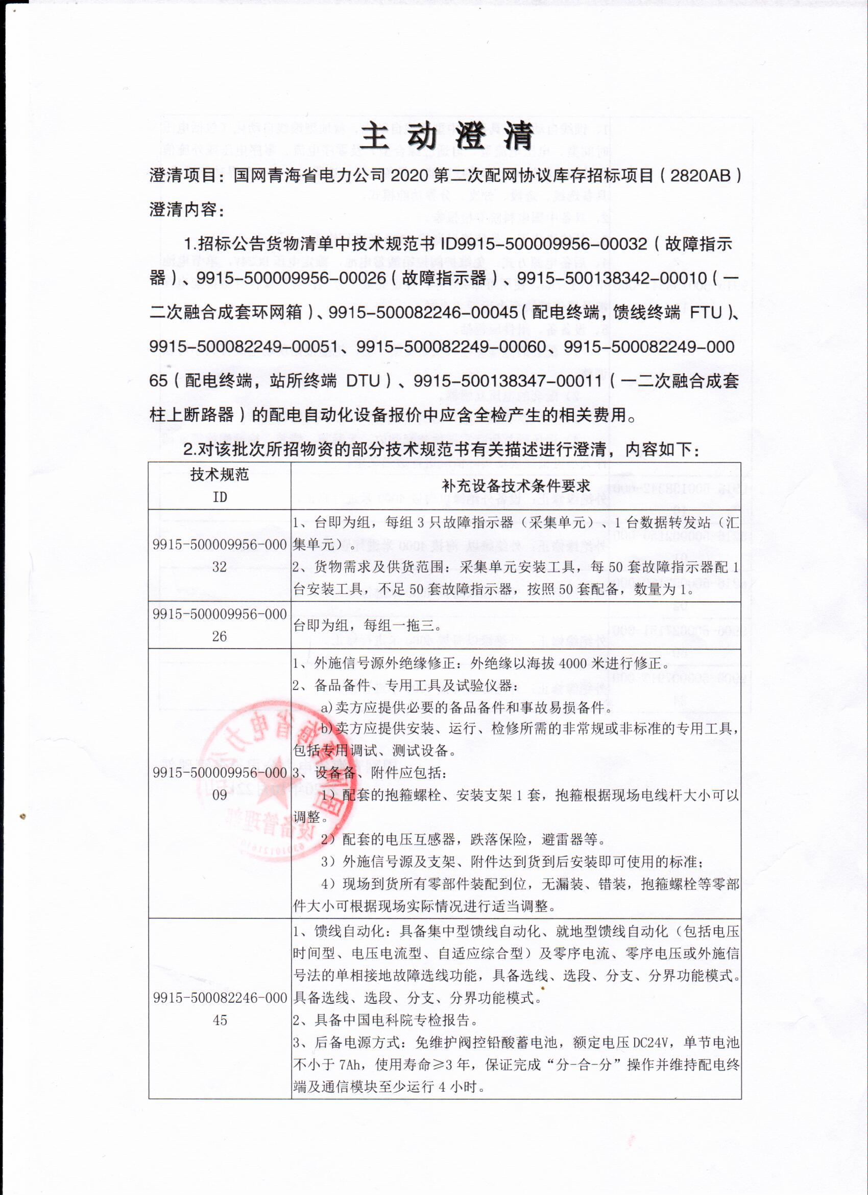

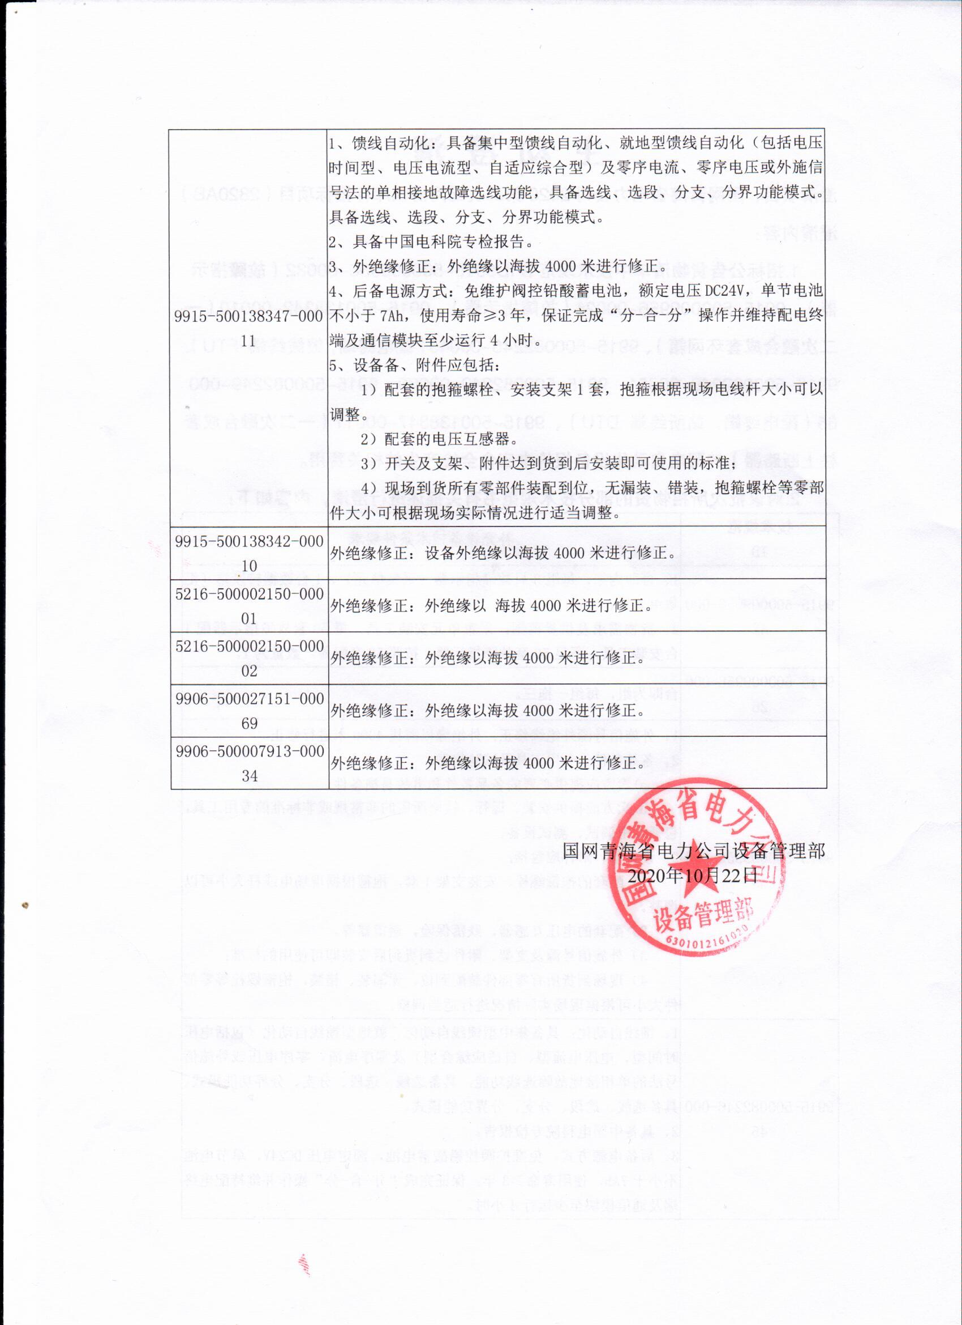

附件3：招标人、招标代理机构及投标人关于招标代理服务费的三方约定

招标人、招标代理机构与投标人三方约定
▲要求为原件由法定代表人或其委托代理人签字、加盖单位公章后，附在商务投标文件中。
招标人、招标代理机构与投标人三方约定

根据中国招标投标协会《关于贯彻<国家发展改革委关于进一步放开建设项目专业服务价格的通知（发改价格【2015】299号）的指导意见>》（中招协【2015】026号），本次招标，招标人、招标代理机构与投标人约定如下：招标代理服务费用包含在投标人的投标总报价中，由招标人随合同款支付给中标人。投标人中标后向招标代理机构支付招标代理服务费用。
法定代表人或其委托代理人签字：

投标人（公章）：
年 月 日

